**LONDRES Y PARIS**

**Países: Inglaterra-Francia.**

**C-4871 SALIDAS: SABADOS ECUADOR 08 DIAS**

(Quito, Guayaquil)

**PRECIO POR PERSONA EN HABITACIÓN DOBLE 1,010 USD**

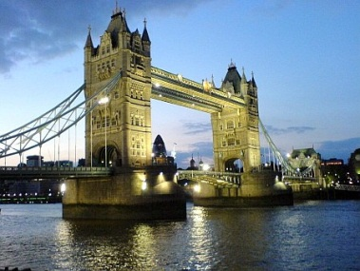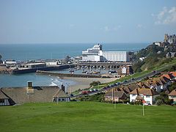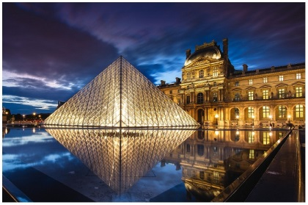

**VISITANDO**

Londres-Folkestone-Calais-Paris.

**ITINERARIO**

**Día 1º (Sábado) ECUADOR - LONDRES**

Salida en vuelo intercontinental hacia Londres. Noche a bordo.

**Día 2º (Domingo) LONDRES**

Llegada al aeropuerto internacional de Londres (Heathrow, Gatwick, Luton…). Asistencia y traslado al hotel. **Alojamiento** y resto del día libre.

**Día 3º (Lunes) LONDRES**

**Desayuno**. Por la mañana visita panorámica de esta ciudad cosmopolita para conocer los lugares de mayor interés como las Casas del Parlamento y el Big-Ben, Abadía de Westminster, Plaza de Trafalgar, Palacio de Buckingham con el cambio de la Guardia Real si el tiempo lo permite, PicadillyCircus….Tarde libre para seguir conociendo una de las capitales más animadas del mundo o realizar compras en sus afamados comercios. **Alojamiento.**

**Día 4º (Martes) LONDRES**

**Desayuno**. Día libre para actividades personales. Sugerimos realizar una excursión opcional a Oxford con su célebre Universidad, o al castillo de Windsor considerado como la mayor fortaleza habitada del mundo. También pueden visitar la Torre de Londres donde se exhiben las joyas de la corona británica, o pasear por las orillas del Támesis. **Alojamiento.**

**Día 5º (Miércoles) LONDRES-FOLKESTONE-EUROTUNEL-CALAIS-PARIS**

**Desayuno** y salida hacia Folkestone Calais- para abordar el tren de Alta Velocidad “Le Shuttle” y cruzar el Canal de la Mancha por el Eurotúnel hacia Calais, ya en territorio francés. Continuación del viaje hasta París. **Alojamiento.** Posibilidad de realizar opcionalmente una visita de “París iluminado” y un crucero por el Sena.

**Día 6º (Jueves) PARIS**

**Desayuno**. Por la mañana, visita panorámica de la Ciudad Luz para conocer recorriendo sus lugares más emblemáticos como la Place de la Concorde y Arco del Triunfo, los Campos Elíseos, La Bastilla, la Isla de la Ciudad con la imponente Iglesia de Notre Dame, los Inválidos donde se encuentra la tumba de Napoleón, con breve parada fotográfica para captar la Torre Eiffel. Resto del tiempo libre para visitar opcionalmente el importante Museo del Louvre y por la noche asistir a un afamado espectáculo. **Alojamiento.**

**Día 7º (Viernes) PARIS**

**Desayuno**. Día libre para actividades personales y continuar descubriendo los importantes monumentos de esta ciudad cosmopolita. Recomendamos realizar una excursión opcional al magnífico Palacio de Versalles, declarado Patrimonio de la Humanidad, para conocer su imponente arquitectura y sus bellos jardines. **Alojamiento.**

**Día 8º (Sábado) PARIS - ECUADOR**

**Desayuno**. A la hora prevista traslado al aeropuerto por cuenta del pasajero. **FIN DE NUESTROS SERVICIOS.**

**Hoteles previstos**

|  |  |  |
| --- | --- | --- |
| **CIUDAD** | **HOTEL** | **CATEGORIA** |
| LONDRES | IBIS EARLS COURT | TS |
| PARIS | IBIS PARIS PORTE D’ITALIE | T |

**INCLUYE:**

* Alojamiento en hoteles categoría. Turista, Turista Superior
* Traslado: Llegada en Londres.
* Autocar de lujo con guía acompañante.
* Visita con guía local en Londres y Paris.
* Desayuno diario.

**NO INCLUYE:**

* Gastos de Índole Personal
* Nada que no esté especificado en el Itinerario
* Traslado de salida en Paris 68 USD x persona.
* Seguro de viaje (90 USD POR PASAJERO)